**图 书 推 荐**

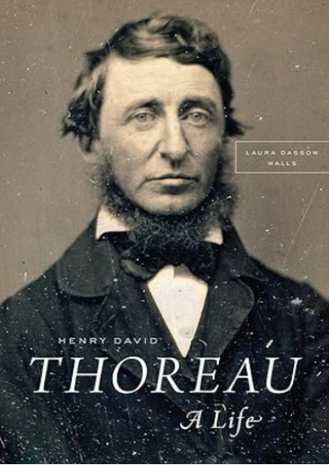

**中文书名：《梭罗传：完整的一生》**

# **英文书名：Henry David Thoreau: A Life**

**作 者：Laura Dassow Walls**

**出 版 社：University of Chicago Press**

**代理公司：ANA/Jessica**

**页 数：640页**

**出版时间：2017年7月**

**代理地区：中国大陆**

**审读资料：电子稿**

**类 型：传记回忆录**

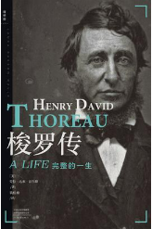

**中简本出版记录**

**书 名：《梭罗传：完整的一生》**

**作 者：[美国] 劳拉·达索·沃尔斯**

**出版社：理想国**

**译 者：钱佳楠**

**出版年：2021年1月**

**页 数：570页**

**定 价：108元**

**装 帧：精装**

[梭罗传 (豆瓣)](https://book.douban.com/subject/35336969/)

**内容简介：**

完整的梭罗不仅是瓦尔登湖畔的短暂时光——

梭罗的瓦尔登旅途，是一场求知之旅的开始，这趟旅程也足以将梭罗排入美国众神之列。他试图在家乡康科德城附近的一个小森林中“生活得有意义”，这一尝试自《瓦尔登湖》在1854年出版以来，已经成为众多个人主义者探索生活意义的试金石。

但对于梭罗而言，瓦尔登湖不仅是他度过的那段短暂时光，也是一个以他的邻居爱默生为中心的活力满满的知识圈。他是一个饱含激情的自然主义者、手工劳动者和发明者、激进的政治活动家。很多书都会描写梭罗在各方面的角色和成就，但是，正如本书作者所写：“梭罗从未被书中描写的内容所完全捕捉，他过于天马行空，过于顽劣，并且十分多面化。”此次沃尔斯将亨利·戴维·梭罗深刻的复杂性重现在我们眼前。

追踪梭罗人生的全部轨迹，复活他的完整一生——

作者沃尔斯追踪了梭罗生命的全部轨迹，梭罗见证了他的世界从一个充满农民和工匠的社区转变成一个熙熙攘攘的相互联结的商业国度。在对梭罗大量已出版和未出版的写作进行整理后，通过他所有的奇特之处和对立之处，沃尔斯将梭罗展示地活灵活现：因为同胞兄弟的突然离世而遭到极大打击的年轻人；野心勃勃的哈佛大学学生；通过对宇宙再生能力的阐述将瓦尔登湖关闭的梦想家。我们所看到的这个人，他信仰人类自由和劳动的价值，这也使他成为一个强硬的废奴主义者；发现自然社会的独行侠；同样也在他所属深刻交织的社会一部分中找到自己的天性。并且在经历了这一切后，梭罗这个充满热情的自然主义者。

**★ 入选《华尔街日报》十大好书（非虚构类）**

**作者简介：**

**劳拉·达索·沃尔斯（Laura Dassow Walls）**，美国圣母大学的英语教授，作家。

**媒体评价：**

“我们找寻的梭罗不在任何一本书中，所以我才写下这本。当梭罗走在康科德的街道时，他和其他人完全不一样，梭罗属于我们的时代和所有的时代。”

——劳拉·达索·沃尔斯

“亨利·戴维·梭罗（1817-1862），美国作家、哲学家，超验主义代表人物、诗人及思想家。生前鲜为人所知，20世纪后成为具有世界影响力的美国作家。他的作品主要来自于日记，绝大部分都在死后才出版，生前只出版过两本书——《瓦尔登湖》与《河上一周》。梭罗的一生，见证了美国从一个充满农民和工匠的社会，转变成了熙熙攘攘、相互联结的商业国度。而梭罗的形象从未被之前的传记完全捕捉，他过于天马行空，过于特殊且多面。本书对梭罗大量已出版和未出版的作品进行整理，追踪了他生命的全部轨迹，通过梭罗所有的奇特与矛盾之处，复活了他完整的一生。恰逢梭罗诞辰200周年，关于这位古怪但却伟大的美国作家的作品大量涌现，其中至少有一部堪称杰作。劳拉·达索·沃尔斯的这部权威传记第一次，可能也将是唯一一次捕捉到了梭罗身上所呈现的多面复杂性：哲学家，自然主义者、个人主义者，公民，旷世奇才。”

——《华尔街日报》2017十大好书（非虚构类） 授奖词

“劳拉·达索·沃尔斯的这部作品是一宏篇巨作，它就像19世纪伟大的小说一样引人入胜，书中充满了关于梭罗、他的家人、他的朋友和他的家乡的新奇有趣的细节。沃尔斯华丽地、里程碑式地完成了关于梭罗有史以来的最好的传记。它不仅生动再现了梭罗的生活，也将从根本上改变我们对他的看法。”

——罗伯特·D. 理查森，美国历史学家、传记作家，代表作《梭罗传：心灵人生》

**全书目录：**

序言

导论　草地河的土地

第一部　成为梭罗

第一章　康科德的儿女

第二章　从康科德到哈佛的学习之旅（1826—1837 年）

第三章　超验主义的学徒（1837—1841 年）

第四章　“不要等到我们一无所有”（1842—1844 年）

第二部　瓦尔登湖

第五章　“是你吗，瓦尔登湖？”（1845—1847 年）

第六章　作家生涯（1847—1849 年）

第七章　从康科德到宇宙 ：梭罗转向科学（1849—1851 年）

第八章　自然之美，人之卑贱（1851—1854 年）

第三部　继承

第九章　缅因州的瓦尔登（1854—1857 年）

第十章　野果（1857—1859 年）

第十一章　永恒的新生（1860—1862 年）

注释

参考文献

译后记

**感谢您的阅读！**

**请将反馈信息发至：版权负责人**

**Email**：**[Rights@nurnberg.com.cn](mailto:Rights@nurnberg.com.cn)**

安德鲁·纳伯格联合国际有限公司北京代表处

北京市海淀区中关村大街甲59号中国人民大学文化大厦1705室, 邮编：100872

电话：010-82504106, 传真：010-82504200

公司网址：[http://www.nurnberg.com.cn](http://www.nurnberg.com.cn/)

书目下载：<http://www.nurnberg.com.cn/booklist_zh/list.aspx>

书讯浏览：<http://www.nurnberg.com.cn/book/book.aspx>

视频推荐：<http://www.nurnberg.com.cn/video/video.aspx>

豆瓣小站：<http://site.douban.com/110577/>

新浪微博：[安德鲁纳伯格公司的微博_微博 (weibo.com)](https://weibo.com/1877653117/profile?topnav=1&wvr=6)

微信订阅号：ANABJ2002

